★★☆☆☆
題組：Problem Set Archive with Online Judge
題號：10116: Robot Motion
解題者：高子雯
解題日期：2023年3月9日
題意：
輸入一個網格大小(橫、縱)、起始點位置以及每個網格上的指令，指令分別為N(上)、E(右)、S(下)、W(左)。機器人將從給定的起始點依網格上的指令移動，系統需輸出機器人的移動步數與行進狀況。

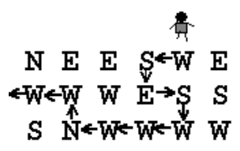
題意範例：
3 6 5
NEESWE
WWWESS
SNWWWW
10 step(s) to exit
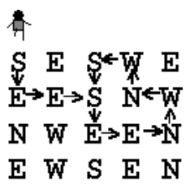
4 5 1
SESWE
EESNW
NWEEN
EWSEN
3 step(s) before a loop of 8 step(s)
0 0 0
終止

解法：
將移動指令寫進字元的二維陣列中，並利用迴圈的方式進行判讀，將該網格的進行步數紀錄到另一整數二維陣列中，並抹去該網格中的指令。
遇到以下兩種狀況就結束迴圈並輸出答案：
- 走出網格：直接輸出當前的步數。
- 遇到被抹去的指令：先輸出被抹去的網格點步數，再利用當前迴圈的移動步數-被抹去指令的網格點步數，計算出回循環的移動步數。

解法範例：
無。

討論：
在做這題之前，有做了00118，我覺得兩題的概念十分類似，可以相互練習。
程式：
#include<stdio.h>
#include<iostream>
using namespace std;

int main()
{
int area_x, area_y, fist_point;

while (cin >> area_x >> area_y >> fist_point) //輸入網格大小、以及起始點
{
if (area_x == 0 && area_y == 0 && fist_point == 0) //遇到0 0 0結束程式
{
break;
}

char instruction[area_x+1][area_y+1]; //設定指令矩陣的網格大小

for (int i = 1; i <= area_x; ++i) //依序輸入指令
{
for (int j = 1; j <= area_y; ++j)
{
cin >> instruction[i][j];
}
}

int x=1, y=fist_point; //起始點的設定
int step[area_x+1][area_y+1]={0}; //初始化每個網格的步數

for (int i = 1; i <= area_x*area_y; ++i) //執行指令的迴圈
{
int last_step = step[x][y];

if (instruction[x][y] == 'N') //依序判斷NESW，移動位置，並抹去指令
{
instruction[x][y] = ' ';
x = x-1;
}
else if (instruction[x][y] == 'E')
{
instruction[x][y] = ' ';
y = y+1;
}
else if (instruction[x][y] == 'S')
{
instruction[x][y] = ' ';
x = x+1;
}
else if (instruction[x][y] == 'W')
{
instruction[x][y] = ' ';
y = y-1;
}

if(instruction[x][y] == ' ') //遇到抹去指令的網格就輸出機器人進入循環的答案
{
cout << step[x][y] << " step(s) before a loop of " << i-step[x][y] << " step(s)" << endl;
break;
}
else
{
step[x][y] = i; //如果該網格指令存在，就在整數的二維矩陣中紀錄步數
}

if (x <1 || x > area_x || y < 1 || y > area_y) //走出網格，輸出走的步數
{
cout << step[x][y] << " step(s) to exit" << endl;
break;
}
}
}
return 0;
}

